Урок по природоведению в 5 классе

по теме: «Как человек появился на Земле»

Цель: сформировать целостную научную картину появления человека на Земле.

Задачи урока:
- Сформировать представление о первых людях, появившихся на Земле, их образе жизни, изменении в строении и поведении в процессе исторического развития.
- Развивать умение самостоятельно работать с текстом, извлекать из различных источников необходимую информацию, оперировать ею и использовать для решения поставленных задач; работать в группе; развивать диалогическую и монологическую речь обучающихся.
- Воспитывать интерес к предмету через изучение исторического развития человека; аккуратность и добросовестность; ответственность за результаты своего труда.
УУД
Предметные умения: научиться называть этапы происхождения человека, предков человека, их характерные черты, образ жизни.
Метапредметные УУД: познавательные: общеучебные – применять приёмы работы с информацией: поиск и отбор источников необходимой информации; формулировать проблему, отвечать на вопросы учителя; регулятивные: планирование – составлять план работы с учебником, выполнять задания в соответствии с поставленной целью, планировать алгоритм действий по организации своего рабочего места установкой на функциональность; коммуникативные: обмениваться мнениями в парах, слушать друг друга, понимать позицию партнёра, в том числе и отличную от своей; строить понятные речевые высказывания, делиться своими впечатлениями.
Личностные умения: проявляют любознательность и интерес к изучению природы методами естественных наук.

Тип урока:
Урок изучения нового материала.

Оборудование и материалы: мультимедийное оборудование, презентация «Как человек появился на Земле», ЦОР, дополнительный материал, учебники, тетради.

Методы обучения и формы работы:
- частично-поисковый (эвристический)
- парная;
- объяснительно-иллюстративный,
- деятельностный,
- проблемный.

Этапы урока:
1. Организационный момент – 1мин.
2. Актуализация знаний учащихся– 3 мин.
3. Формулировка темы и целей урока – 5 мин.
4. Усвоение новых знаний и способов действий – 20 мин.
5. Первичная проверка и закрепление новых знаний – 6 мин.
6. Домашнее задание – 2 мин.
7. Подведение итогов урока, рефлексия, оценка – 3 мин.

Ход урока

Деятельность участников урока на каждом этапе
Учитель | Учащиеся
1 этап – организационный – 1 мин.
распределение по группам
До начала урока учащиеся садятся парами.  Здравствуйте! Очень рада видеть вас на сегодняшнем уроке! Давайте улыбнёмся друг другу! Проверьте всё ли у вас готово к уроку? (учебники, тетради, ручки) | Учащиеся рассаживаются по группам.  Готовят к уроку – учебники, тетради, ручки.
2 этап – актуализация знаний – 3 мин.
Учитель: - Ребята, мы закончили с вами изучать очередной раздел учебника. Вспомните, как он назывался?  Живые организмы заполняют все уголки нашей планеты. Моря и реки, горы и равнины, даже воздух населен живыми существами.  -Как вы думаете, является ли человек частью живой природы?  - Какие признаки на это указывают?  -К какому царству живой природы относится человек?  -С какой группой животных человек имеет большее сходство? Какие признаки на это указывают?  -Чем человек отличается от животных? | «Жизнь на Земле».  Примерные ответы: Да, т.к. для человека характерны все признаки живого: рост, развитие, обмен веществ, размножение и т.д.  - к царству «Животные»  - с позвоночными, млекопитающими (наличие позвоночника, молочных желез…)  -Версии детей…(речь, мышление, творчество…)
3 этап – формулировка темы и целей урока – 5 мин.
Подведение к теме урока  Учитель: На земном шаре сегодня проживает более 6,5 млрд. человек. Люди заселяют почти всю территорию планеты. Неосвоенных земель на ней почти не осталось. Однако так было не всегда.  Посмотрите, пожалуйста, на экран и попробуйте догадаться какова тема сегодняшнего урока?  Слайд 1  (на экран проецируются 2 версии происхождения человека: метафизическая и научная)  -Что изображено на рисунках?  -Сформулируйте тему урока. (Если будут затруднения: Почему между двумя картинками стоит знак «?»)  Щелчок «Как человек появился на Земле»  -Как вы думаете, какая из этих версий является научной?  -Попробуйте сформулировать цель нашего урока, на основе которой мы составим план наших действий при изучении этой темы. (вывешивает на доску план урока: Слайд 2  1. Время  2. Место  3. Причины  4. Предок  5.Этапы  6.Характерные черты  7. Образ жизни  - С какими источниками информации мы будем работать при изучении темы? | - Создание человека Богом  - Развитие человека из обезьяны  Версии учащихся: … Как человек появился на Земле.  Происхождение от обезьяны  - Изучить  Учащиеся формулируют цель урока.  Нам нужно узнать, когда, как и где появился первый человек, кто был его предком. Как шло развитие человека из обезьяны и как они выглядели на каждом этапе своего развития  - Учебник, презентация.
4 этап - открытие новых знаний и применение – 20 мин.
Учитель: Перед вами на столе лежит листочек с задачей. В течение 2 мин. решите ее.  Задача: «Первобытный человек пригласил динозавра в свою пещеру и попросил прийти ровно в 10 часов утра. Длина динозавра от кончика носа до кончика хвоста – 200 метров. В каком часу должен выйти динозавр, чтобы двигаясь со скоростью 3 км/час, целиком прийти к пещере человека без опозданий?»  Проверка задачи, обсуждение вслух.  - Как вы считаете, первобытный человек мог встретиться с динозавром?  -Вспомните, когда вымерли динозавры? (если возникли затруднения, обратиться к учебнику стр 53) | (Задача не имеет решения, т.к. динозавры вымерли раньше появления человека на планете).  Динозавры вымерли 65 млн. лет назад.
Самостоятельная работа с учебниками и дополнительными материалами
по изучению нового материала – 18мин.
- А когда и где появились на Земле первые люди?  Ознакомьтесь с текстом учебника на с.128, ответьте на эти вопросы.  Постановка проблемного вопроса.  Учитель: Как вы думаете, современные обезьяны являются предками или родственниками человека?  - Ваши мнения разошлись. Давайте проверим, кто из вас прав. Вместе подумаем над очень важным, интересным вопросом – кто наши предки и составим родословное древо всего человечества. (на доске нарисована схема родословного дерева)  Работать вы будете в парах. Каждой паре дается задание изучить одного предка человека по  плану и подготовить свое выступление.  Для этого вам нужно:  - изучить материалы учебника ответить на поставленные в задании вопросы и рассказать о своем представителе прикрепив его изображение на родословное древо.  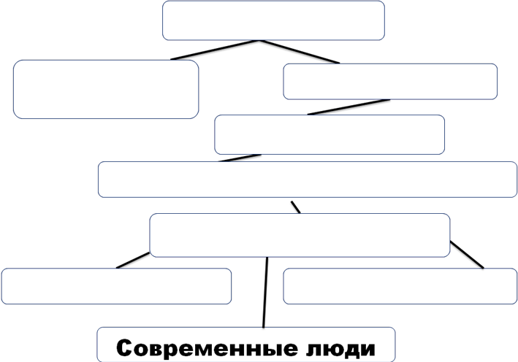  Задания  1 пара:  - Дриопитеки – это…  - Образ жизни…  - Когда обитали?  2 пара:  - Австралопитеки – это…  - Образ жизни.  - Характерные черты.  - Важнейшее достижения?  3 пара:  - Человек умелый – это…  - Когда появились на Земле?  - Характерные черты.  - Важнейшее достижение?  4 пара:  - Человек прямоходящий-  - Когда появились на Земле?  - Опишите внешнее строение-  - Важнейшее достижение?  5 пара:  - Человек разумный (Неандерталец)  - Когда появились на Земле?  - Опишите внешнее строение-  - Важнейшее достижение?  6 пара:  - Человек разумный (Кроманьонец)  - Когда появились на Земле?  - Опишите внешнее строение-  - Важнейшее достижение?  На эту работу вам дается 5 минуты и по 2 минуты на защиту ваших выступлений. Итак, откройте, пожалуйста, учебники и приступайте к выполнению задания.  Выступление пар.  Решение проблемной ситуации  - Итак, вернёмся к спорному вопросу. Так современные обезьяны являются предками или родственниками человека?  Ребята, сегодня на уроке вы узнали, когда и как появился человек на Земле. Составили родословное древо современного человека. | Работа с учебником.  2 млн. лет назад в Африке.  Дриопитек (древесная обезьяна)  Версии учащихся  Учащиеся отвечают на вопросы на основании материалов учебника и дополнительной литературы.  По окончании 5 минут работы представители от каждой группы выходят к доске и (отвечают по плану).  Сообщение учащегося в течение 2 минут. Затем прикрепляют лист на схему родословного древа.  Во время выступления ученика на экране появляются слайды с представителями древних предков человека.  По мере выступления учащиеся в тетради заполняют схему родословного дерева.  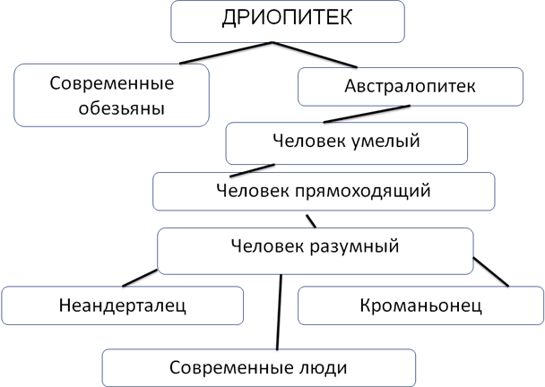  Работа в парах, поиск информации в учебниках и дополнительной литературе.  Родственниками.
5 этап – первичная проверка и закрепление новых знаний – 6 мин.
- Теперь давайте выполним задание для закрепления изученного материала.  -Расставьте представителей древних предков человека в хронологическом порядке, начиная от самого первого предка человека. (Задание из ЦОР)  - Давайте подведем итоги!  -Выполнили ли мы с вами задачи, которые были поставлены вначале урока? | Дриопитеки, австралопитеки, человек умелый, человек прямоходящий, человек разумный – неандерталец, кроманьонец, современный человек  Устно
6 этап – домашнее задание – 2 мин.
Домашнее задание:
Обязательно: изучить текст учебника параграф 27.
Выполнить задание в рабочей тетради №191-193 на с. 89,90
Задание для любознательных на выбор:
- взять интервью у учителей истории «Происхождение человека с точки зрения данной науки».
- составить кроссворд по данной теме.
6 этап – Подведение итогов урока, рефлексия, оценка – 3 мин.
Учитель: Настало время оценить вашу работу.  Я знал(а)______________________________  Я узнал (а) новое____________________________  Что не получилось(почему)______________________  Наш урок подошел к концу. Спасибо за активную работу, до свидания! | Учащиеся оценивают свою работу.  Ребята выбирают соответствующие листочки и прикрепляют их на доску.

Приложение 1
Лист самооценки.
Ф.И.______________________________
Я знал (а)____________________________________________________________________
______________________________________________________________________
Я узнал (а) новое_________________________________________________________________
______________________________________________________________________
Что не получилось и почему?_______________________________________________________________
______________________________________________________________________

